МИНОБРНАУКИ РОССИИ
Санкт-Петербургский государственный
электротехнический университет
«ЛЭТИ» им. В.И. Ульянова (Ленина)
Кафедра МО ЭВМ

Описание предполагаемого способа решения
Тема: Разработка алгоритма сегментации пространства на основе PointNet

Студент гр. 4303 |  | Янь Шоучжи
Преподаватель |  | Кринкин К.В.

Санкт-Петербург
2019
Архитектура PointNet
1). Поскольку облако точек разупорядочено, самое основное - обеспечить инвариантность сети к различным порядкам ввода одного и того же облака точек. Решение PointNet заключается в использовании относительно простой симметричной функции, как показано на рисунке 1 ниже:
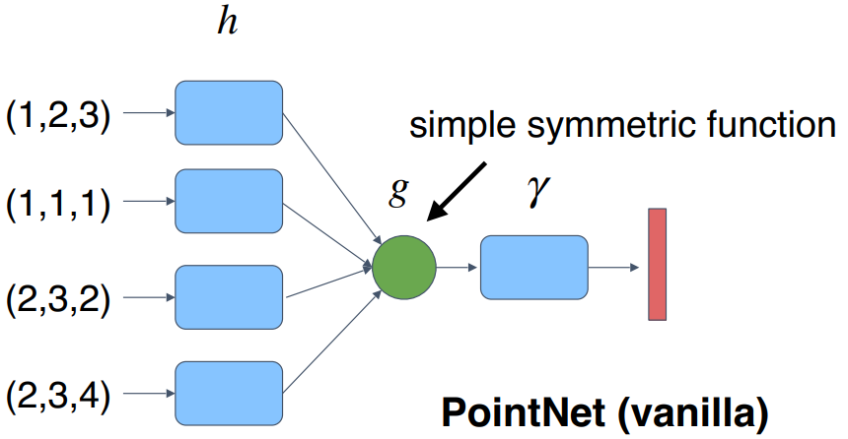
Рисунок 1. PointNet symmetric function
Среди них h - это функция извлечения признаков, которая в PointNet представляет собой MLP, а g - симметричная функция, которая может быть такими функциями, как max и среднее. В PointNet используется функция max, а γ представляет функцию извлечения признаков на более высоком уровне сети.

2). Чтобы иметь дело с неупорядоченным набором входных данных, ключом к подходу Ponitnet является использование одной симметричной функции max pooling. Эффективно сеть изучает набор функций / критериев оптимизации, которые выбирают интересные или информативные точки облака точек и кодируют причину их выбора. Конечные полностью связанные слои сети объединяют эти выученные оптимальные значения в глобальный дескриптор для всей фигуры, как упомянуто выше (классификация фигуры), или используются для прогнозирования меток по точкам (сегментация фигуры).
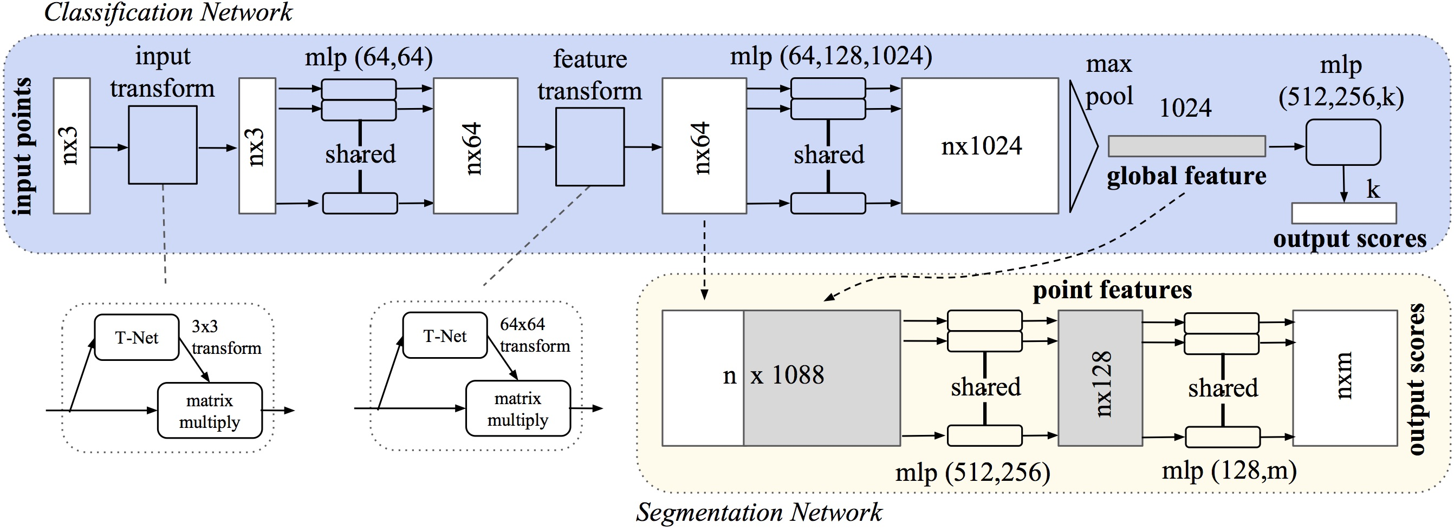
Рисунок 2. Архитектура PointNet.
Наш входной формат легко применять к жестким или аффинным преобразованиям, поскольку каждая точка трансформируется независимо. Таким образом, мы можем добавить зависимую от данных сеть пространственных преобразователей, которая пытается канонизировать данные до того, как PointNet обработает их, чтобы еще больше улучшить результаты.

Программная операционная среда
Ubuntu 16.04
Python 3.6.7
Pytorch 1.1.0
Требования к оборудованию
Nvidia GTX Titan
CPU 16GB

